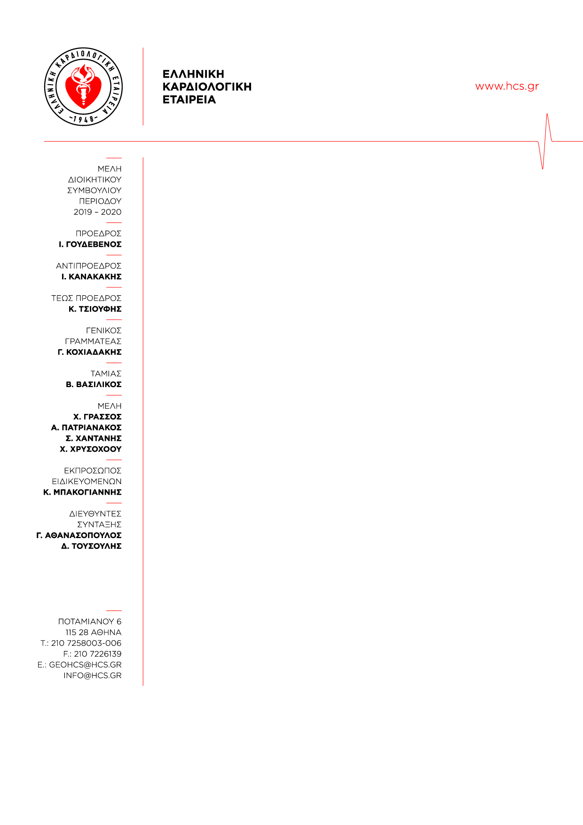
Προς: Πρωτοβάθμιες & Δευτεροβάθμιες Διευθύνσεις Εκπαίδευσης
Κοινοποίηση: Δημόσια και Ιδιωτικά Δημοτικά και Γυμνάσια

26/09/2017

Αξιότιμοι,

Αφού ευχηθούμε καλή και εποικοδομητική σχολική χρονιά, να σας ενημερώσουμε ότι έχουμε την έγκριση του Υπουργείου Παιδείας, για ένα Πρόγραμμα Ενημέρωσης-Αγωγής και Πρόληψης Υγείας για τα καρδιαγγειακά νοσήματα, για τα Δημοτικά και Γυμνάσια.
Θα έχουν την μορφή ομιλιών-παρουσιάσεων, quiz και αλληλεπίδρασης μέσα στις τάξεις ή στις αίθουσες εκδηλώσεων των σχολείων μεταξύ των δασκάλων και μαθητών και φυσικά και των Καρδιολόγων εκ μέρους της Ελληνικής Καρδιολογικής Εταιρείας που θα έρθουν στα σχολεία για να μιλήσουν.
Στόχος προγράμματος είναι η ενημέρωση και εκπαίδευση των αυριανών ενηλίκων, από την σχολική ηλικία, στην υιοθέτηση υγιούς προτύπου διαβίωσης,
Απευθυνόμαστε σε μαθητές Δημοτικών και Γυμνασίων, με στόχο την, κατά το δυνατόν, έγκαιρη παρέμβαση και την πρωτογενή πρόληψη.
Υπάρχει εγκεκριμένο υλικό από το Ινστιτούτο Εκπαιδευτικής Πολιτικής (φυλλάδια και παρουσιάσεις σε PowerPoint) το οποίο θα χρησιμεύει για την ενημέρωση των μαθητών και των γονιών τους.
Στο πλαίσιο αυτό παρακαλούμε για τη δική σας συμμετοχή στο πρόγραμμα έτσι ώστε να συνεργαστούμε, το επόμενο χρονικό διάστημα μέσα στο σχολικό έτος και με αφορμή Παγκόσμιες Ημέρες, που σηματοδοτούν την πρόληψη υγείας.
Σε περίπτωση που σας ενδιαφέρει να συμμετάσχετε στο πρόγραμμα, παρακαλούμε κοινοποιήστε το ενδιαφέρον σας στον υπεύθυνο του προγράμματος από την Ελληνική Καρδιολογική Εταιρεία κ. Γιώργο Λιγνό στο lignos@hcs.gr μαζί με τα στοιχεία σας (τηλέφωνα επικοινωνίας και email του σχολείου και του διευθυντή ή δασκάλου-καθηγητή) και θα επικοινωνήσουμε μαζί σας για να σας ενημερώσουμε αναλυτικά.

